Ecrans de conception modulaire pour simplifier la maintenance
B&R présente la gamme Automation Panel 1000
B&R ajoute à ses gammes Automation Panel une nouvelle série à écran large allant de 7" HD à 24" Full HD : les Automation Panel 1000. Ces nouveaux Automation Panel simplifient et flexibilisent le montage. Ils présentent un design plat avec écran tactile single-touch ou multi-touch. L'ajout d'une unité PC compacte avec seulement quelques vis transforme ces Automation Panel en Panel PC tout équipés et évolutifs.
Flexibilité unique pour tous
Le composant central des Automation Panel 1000 est le panneau avant avec ses différentes déclinaisons widescreen de 7" WVGA à 24" Full HD. L'ajout d'un récepteur SDL/DVI transforme celui-ci en terminal opérateur. Avec un récepteur supportant la technologie de transmission digitale SDL3, le terminal opérateur peut être déporté à plus de 100 mètres du PC. Le raccordement s'effectue avec des câbles Ethernet standard. Les modules PC permettant de convertir les Automation Panel 1000 en Panel PC ont une puissance de calcul allant de l'Intel Atom au Core i7.
Maintenance simplifiée
La plateforme modulaire que constituent l'écran, le récepteur SDL/SDL3, et l'unité PC réduit considérablement les coûts de maintenance. La mise à niveau d'un composant matériel sur un Panel PC ne nécessite plus de remplacer tout l'appareil. L'interface unifiée permettant cette modularité crée une plateforme évolutive pour la mise en œuvre de nouvelles architectures PC. L'affichage et l'unité PC étant séparés, il est possible de mettre à niveau la technologie PC tout en conservant l'unité d'affichage.

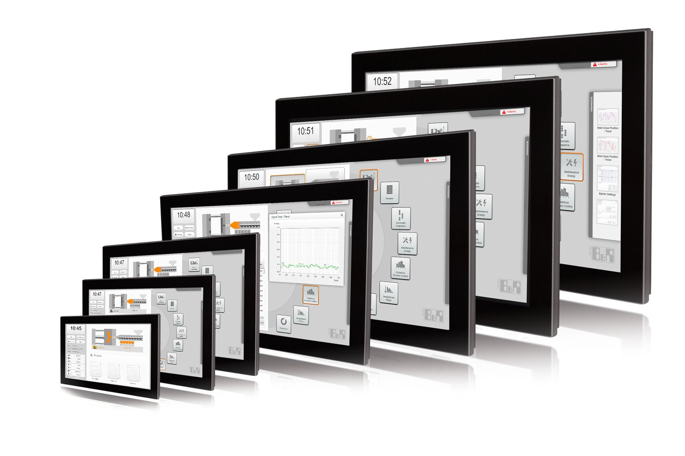
De conception modulaire, les Automation Panel 1000 offrent aux utilisateurs une totale flexibilité.

A propos de B&R
B&R est une société d'automatismes innovante dont le siège social est basé en Autriche et qui dispose d'agences partout dans le monde. Le 6 juillet 2017, B&R est devenue une business unit du groupe ABB. Comptant parmi les leaders de l’automatisation industrielle, B&R allie technologies avancées et ingénierie de haut niveau pour fournir à ses clients, dans la quasi-totalité des industries, des solutions complètes pour l’automatisation de machines et de lignes, le contrôle de mouvements, la visualisation et la sécurité intégrée. En s’appuyant sur des standards de communication IoT Industriel comme OPC UA, POWERLINK et openSAFETY, et sur le puissant environnement de développement logiciel Automation Studio, B&R façonne l'avenir de l'ingénierie des automatismes. Forte de son leadership technologique, la société puise sa capacité d'innovation dans sa volonté de simplifier les processus et d'aller au-delà des attentes des clients.
Pour plus d'informations : www.br-automation.com

